课程设计报告
设计题目：题目4足球联赛积分
学生姓名：刘奕博
专业：信息安全
班级：23级2班
学号：2023217480
指导老师：赵仲秋
开始日期：2023.12.30
完成日期：2024.1.2

合肥工业大学
计算机与信息学院
需求和规格说明
题目4：足球联赛积分
问题描述：
足球联赛采用主客场双循环赛制，胜一场得3分，平局各得1分，负一场得0分，联赛排名以积分多者在前，当两队（或多队）积分相同时，则净胜球（即进球数与失球数之差）多者在前，若净胜球相同，则进球数多者在前，若仍相同，则抽签或踢附加赛决定名次（这在联赛结束后进行，联赛未结束则两队名次并列，本程序不做这方面要求）。试编一程序统计最近一轮比赛后，各队积分及排名。
基本要求：
设积分表结构如下：队名，已比赛的场数，赢的场数，平的场数，负的场数，进球数，失球数，积分。积分表放在正文文件中。通过用户界面将最近一轮的结果输入，其形式为：主队名（可用代码），客队名（可用代码），主队得分（即进球数），客队得分（即进球数）。程序应根据此轮结果修改各队的积分和名次，所得的最新记分表仍在原积分文件中并同时在屏幕上显示。
测试数据：
可选择我国当年的中超联赛的数据输入，并检查与网上公布的数据是否一致。
实现提示：
定义一个球队类，每个球队是均是此类的对象。由于联赛中参赛的队伍数是固定的，因此可用对象数组来实现（当然也可以用链表结构）。每输入两个队的比赛成绩，则相应的队的有关数据（比赛场数，赢的场数，平的场数，负的场数，进球数，失球数，积分等）即可进行修改，比赛成绩录入完成，调用联赛排序方法（对象数组作为参数）排出名次并输出。
内容结构设计
通过两个类（team和league）及其构造函数与成员函数实现功能。

- team类中，有私有成员队名name, 场次game，积分score，胜场win，平局数draw，负场lose，进球GF，失球GA，净胜球GD，它们代表球队的基本信息；
有构造函数录入以上私有成员信息，同时提供缺省值。
除队名name外每个私有成员对应有相应公有成员函数put“私有成员”()，目的是获取私有成员的信息，以便之后积分算法的实现；
成员函数getname()用于在之后联赛（league类）的成员函数（create（））实现创建联赛时录入球队名；
而成员函数thename（）用于在之后联赛（league类）的成员函数（get（））显示球队编号列表时对应球队名的输出；
成员函数put()函用于展示球队的信息，对应积分榜的输出功能；
成员函数add()用于在之后联赛（league类）的成员函数（get（））在获取完比赛数据
后将新数据添加到原有数据上；
成员函数copy()用于在之后联赛（league类）的成员函数（get（））录入数据完成后对
球队进行重新排名时的交换信息功能。
- league类中，有私有成员轮数round，球队数num，它们代表联赛的基本信息；
公有成员函数getround(),getnum()取得它们的值；
team类对象数组lt[100] 对应存储联赛中球队；
公有成员函数create()实现创建一个联赛，已创建的联赛要求有满足要求的球队数量，各球队名；球队数量与球队名通过用户界面输入，并根据输入的球队数量计算出相应的比赛轮次；
公有成员函数get()实现一轮比赛数据的录入，通过输入球队对应编号选择对应主客场球队，并先后输入它们的进球数，取得进球数后，相应得到其它所有数据，并将它们作为add()函数的参数，以修改主客场球队的数据；接着，通过冒泡循环以及相应比较规则的判断，用copy()对联赛中球队积分进行排序修改，序号低的排名高；
公有成员函数search()实现积分表的输出，其中用到getnum()用于取得循环次数；
公有成员函数addgame()实现附加赛规则，算法与get()类似
公有成员函数end()用于结束联赛，输出最终积分榜，输出冠军队伍，算法与search()类似；
公有成员函数begin()实现自动化联赛录入，实质上是以上各成员函数的封装，通过getround()取得比赛轮数以确定循环录入的次数，实现自动化。
系统类图

（begin（）将以上流程整合）

调试与测试：示例一
23-24赛季欧冠a组小组赛
球队4支
6轮12场比赛
----------
1拜仁慕尼黑
2哥本哈根
3加拉塔萨雷
4曼联
----------
第一轮
拜仁4：3曼联
加拉2：2哥本
第二轮
曼联2：3加拉
哥本1：2拜仁
第三轮
曼联1：0哥本
加拉1：3拜仁
第四轮
拜仁2：1加拉
哥本4：3曼联
第五轮
加拉3：3曼联
拜仁0：0哥本
第六轮
曼联0：1拜仁
哥本1：0加拉
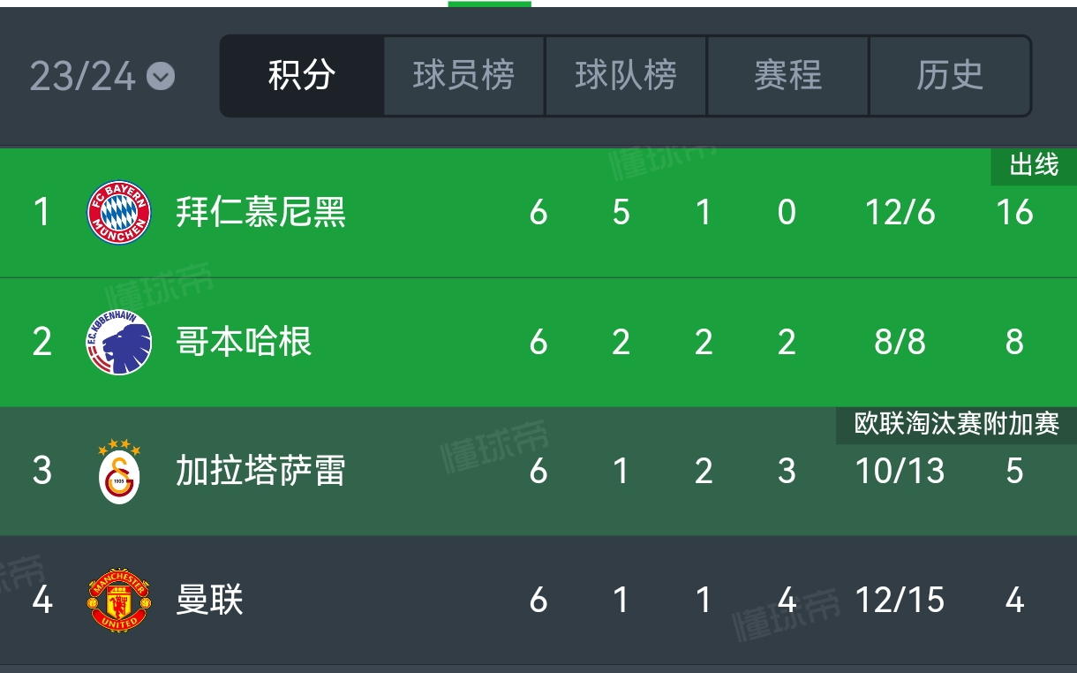
（取自懂球帝）
以下为控制台执行图
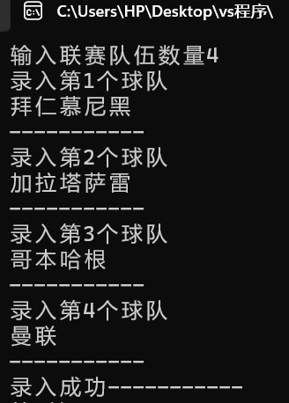
（球队录入）
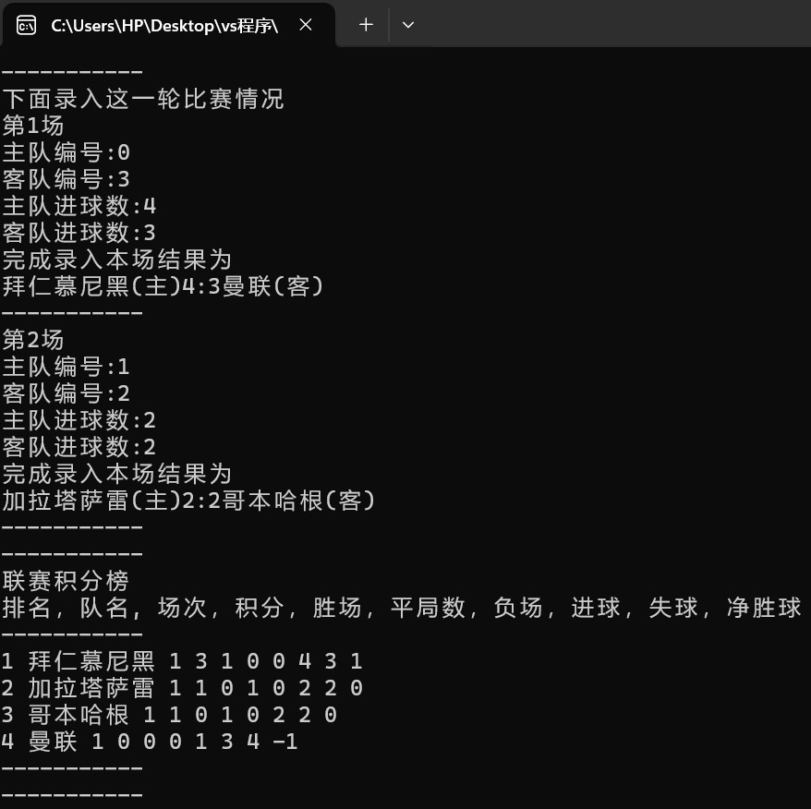
（录入比赛数据）
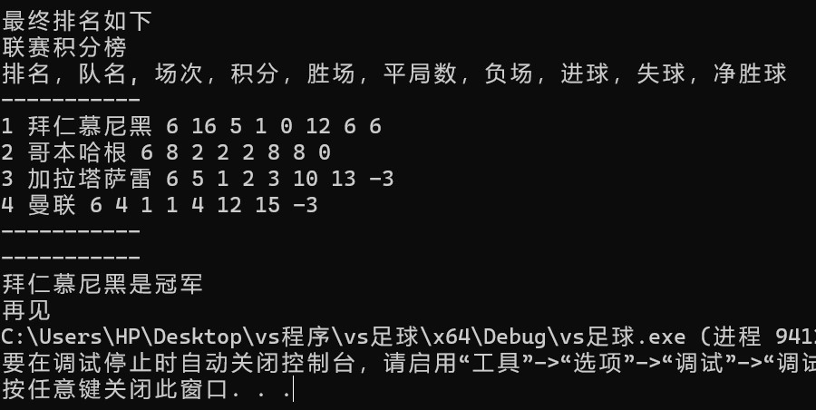
（最终结果）
以下是存入文件内容
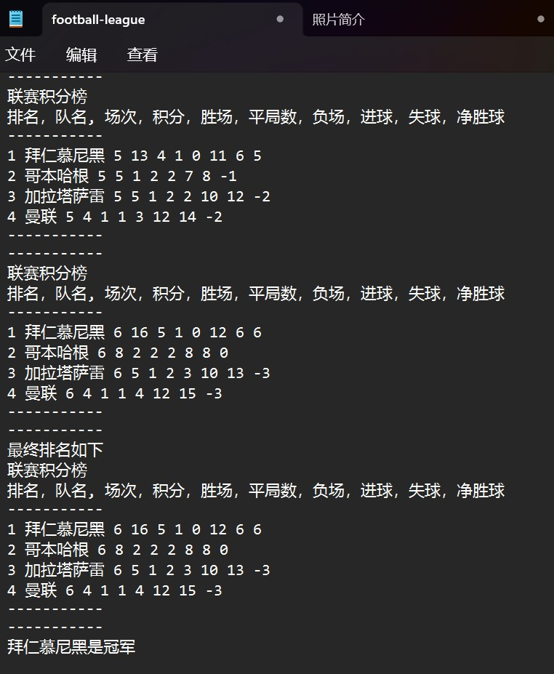
调试与测试：示例二
2023-2024年亚冠小组赛组
球队4支
6轮12场比赛
球队：
山东泰山
横滨水手
仁川联
卡雅
第一轮
卡雅1：3山东泰山
横滨水手2：4仁川联
第二轮
山东泰山0：1横滨水手
仁川联4：0卡雅
第三轮
横滨水手3：0卡雅
仁川联0：2山东泰山
第四轮
山东泰山3：1仁川联
卡雅1：2横滨水手
第五轮
山东泰山6：1卡雅
仁川联2：1横滨水手
第六轮
卡雅1：3仁川联
横滨水手3：0山东泰山
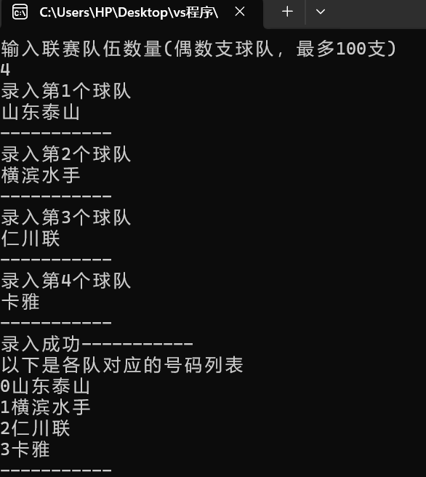
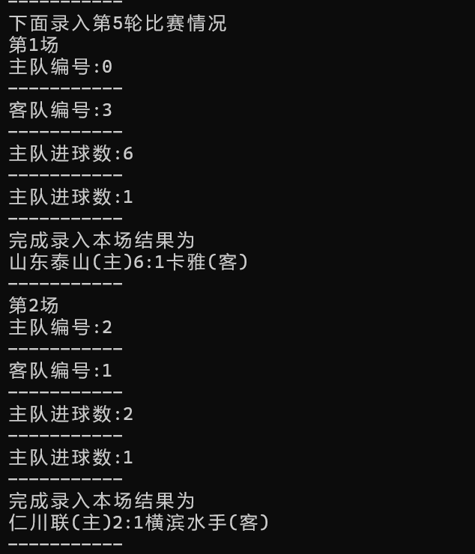
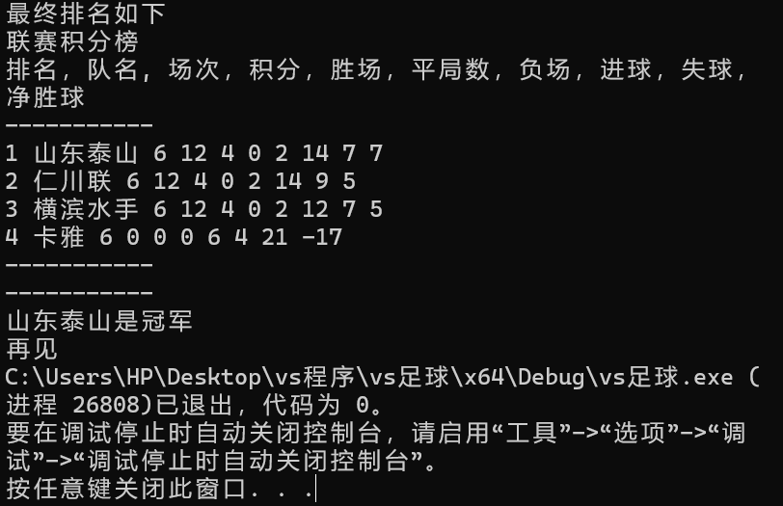
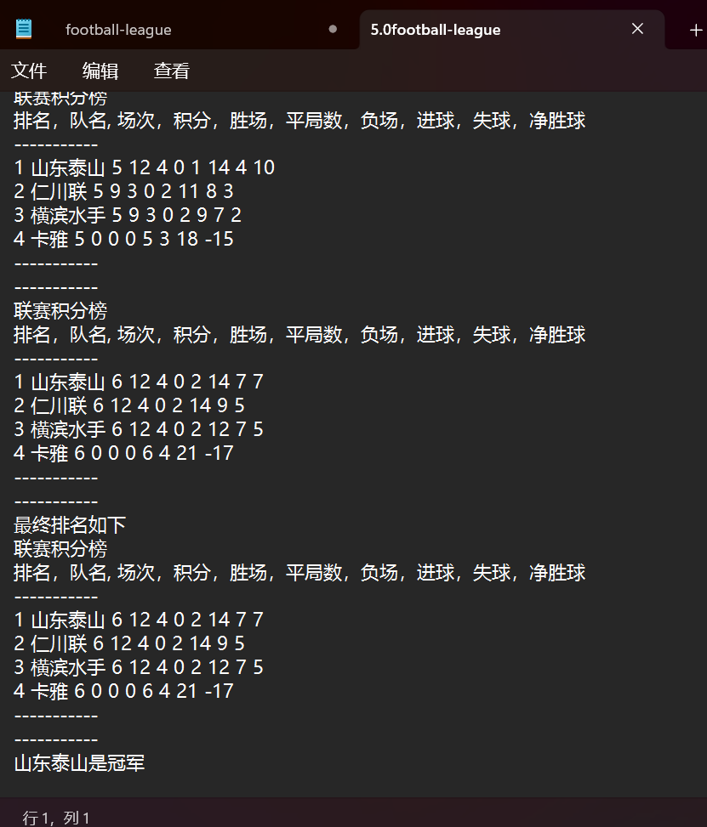
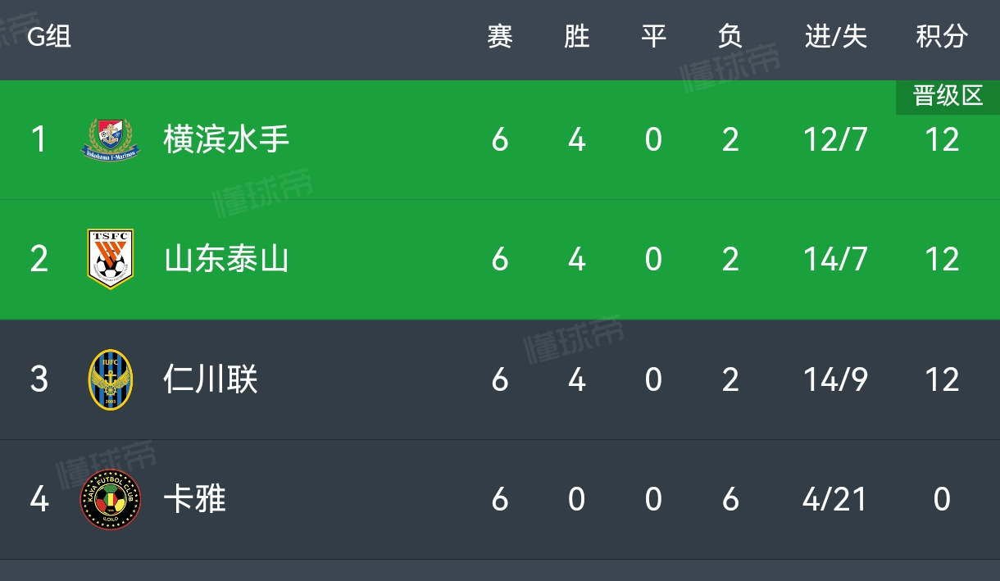
（取自懂球帝）
（数据与实际相符，本程序按积分>进球>净胜球计算排名，而亚冠联赛除积分外还要考虑净胜球，相互交锋关系，故排名不一样）
用户手册
1创建有一定数量球队的联赛
2写入球队名
3根据要求，查找列表中球队编号，输入各场比赛数据
4文件中获得联赛积分榜即联赛冠军
功能补充
补充了检测用户输入的功能，以确保用户在输入相关数据时确保数据类型与数值满足实际要求；代码中在create（）与get（）中有用户输入操作；分别在这两个函数输入处做处理如下：
create（）：
……
int numf;
int roundf;
cout << "输入联赛队伍数量(偶数支球队，最多100支)"<<endl;
int _num=2;
while (true) {
float f;
cin >> f;
_num = (int)f;
if(cin.fail()|| _num < 1 || _num > 100 || _num % 2 != 0) {
cin.clear(); // 清除特殊状态
cin.ignore(numeric_limits<streamsize>::max(),'\n');
cout << "输入错误，请重新输入：" << endl;
continue; // 跳过此次循环，重新开始下一次循环
}
break; // 如果输入满足要求，跳出循环
}

numf = _num;
roundf = 2 * (numf - 1);
……
其中在while（true）的循环中，定义一的float类型的变量f，这样用户输入的范围囊括了整数（满足基本输入要求）与分数（即f），之后把f的值强制转换为int类型并赋给_num（满足基本输入要求）。
在if条件句中，第一个判断条件是cin.fail(),作用是如果用户输入了一个不符合int类型的数据（例如：”）”,”y”,”%”…)则执行if语句；if中的其它判断条件用于确保输入的球队数量_num的值满足相关要求；在执行语句中，调用cin.clear()以清除特殊状态；调用cin.ignore()以丢弃错误类型的字符（cin.ignore()有两个参数，第一个数值型参数是要丢弃的字符数量的数值，第二个字符型参数的作用是：如果要丢弃的是该参数对应的字符，则cin.ignore()执行终止，本代码中numeric_limits<streamsize>::max()用于获取streamsize类型的最大可能值，表示流中可以定位的最大字节数，即包含已输入的所有字符，第二个参数缺省）；接着提示用户输入错误；最后跳过此次循环，执行下一个循环，即重新输入。
倘如用户输入了满足要求的数据，则不执行if语句，在break处跳出while循环，成功输入。（效果1）
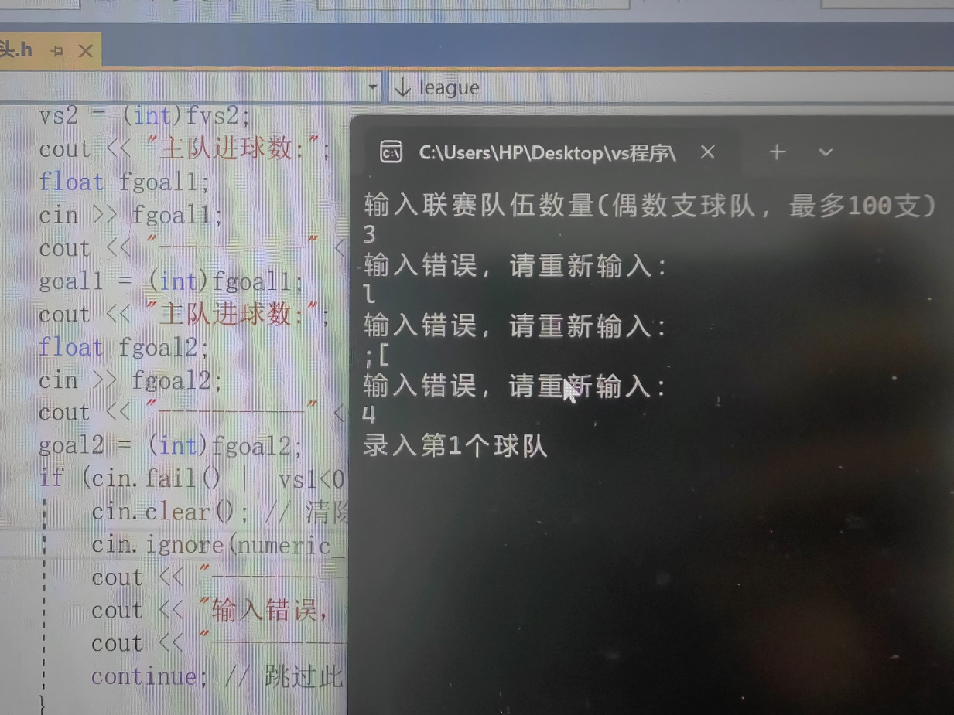
（效果1）
get（）：
int time;
time = lt[0].putgame();
cout << "下面录入第"<<time+1<<"轮比赛情况" << endl;
int vs1;
int vs2;
//对应主客场球队
int goal1, goal2;
for (int u = 0; u < getnum() / 2; u++) {
while (true) {
cout << "第" << u + 1 << "场" << endl;
cout << "主队编号:";
float fvs1;
cin >> fvs1;
cout << "-----------" << endl;
vs1 = (int)fvs1;
cout << "客队编号:";
float fvs2;
cin >> fvs2;
cout << "-----------" << endl;
vs2 = (int)fvs2;
cout << "主队进球数:";
float fgoal1;
cin >> fgoal1;
cout << "-----------" << endl;
goal1 = (int)fgoal1;
cout << "主队进球数:";
float fgoal2;
cin >> fgoal2;
cout << "-----------" << endl;
goal2 = (int)fgoal2;
if (cin.fail()||vs1<0||vs2<0||vs1>=getnum()||vs2>=getnum()||lt[vs1].putgame()>time || lt[vs2].putgame()>time) {
cin.clear(); // 清除特殊状态
cin.ignore(numeric_limits<streamsize>::max(),'\n');
cout << "-----------" << endl;
cout << "输入错误，请重新输入：" << endl;
cout << "-----------" << endl;
continue; // 跳过此次循环，重新开始下一次循环
}
break; // 如果输入满足要求，跳出循环
}
cout << "完成录入" << "本场结果为" << endl;
思路与create（）类似。
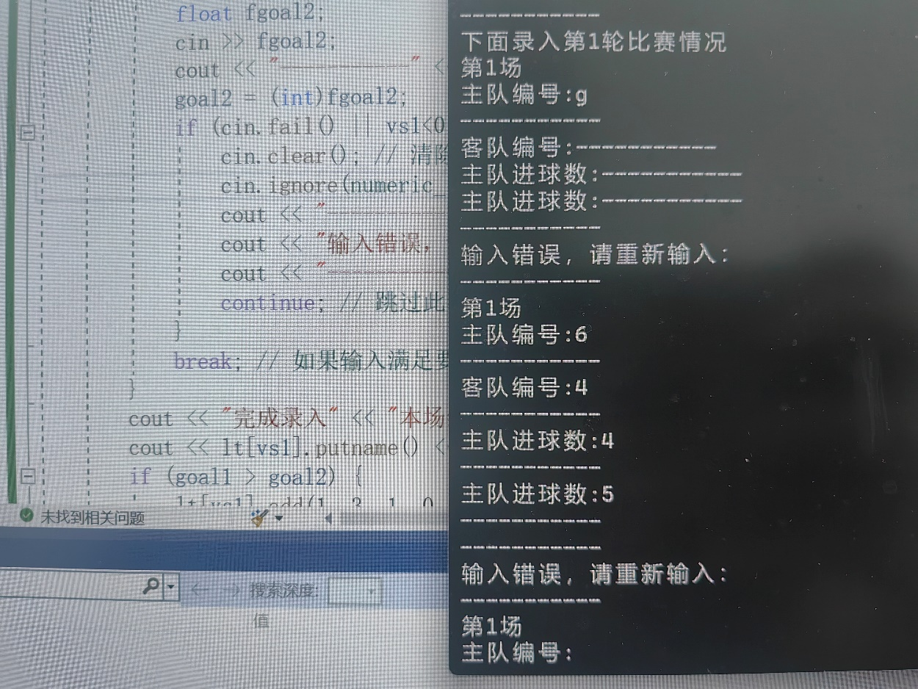
（效果2）
代码
1.“标头.h”
#pragma once
#include<iostream>
#include<string.h>
using namespace std;

class team {
private:
string name;
int game;
int score;
int win;
int draw;
int lose;
int GF;
int GA;
int GD;
//依次为队名, 场次，积分，胜场，平局数，负场，进球，失球，净胜球
public:
team(string n = "...", int game = 0, int s = 0, int w = 0, int dr = 0, int l = 0, int f = 0, int a = 0, int d = 0);
//team构造函数
void getname(string x = "0") {
this->name = x;
}
//创建队名
void thename() {
cout << name << endl;
}
//显示队名
void put(const string& filename) {
ofstream outfile;
outfile.open(filename, ios::app);
if (outfile.is_open()) {
/*if (outfile.fail()) {
return;
//用于在search中函数，已经打开文件后，put函数不再次打开文件
}
*/
outfile << name << " " << game << " " << score << " " << win << " " << draw << " " << lose << " " << GF << " " << GA << " " << GD << endl;
cout << name << " " << game << " " << score << " " << win << " " << draw << " " << lose << " " << GF << " " << GA << " " << GD << endl;
outfile.close();
}
else {
cerr << "无法打开文件" << filename << endl;
}

}
//用于积分表的显示
int putscore() {
return score;
}
int putGD() {
return GD;
}
int putGF() {
return GF;
}
//用于排序时取得私有成员的值
string putname() {
return name;
}
int putgame() {
return game;
}
int putwin() {
return win;
}
int putlose() {
return lose;
}
int putdraw() {
return draw;
}
int putGA() {
return GA;
}
void add(int g = 0, int s = 0, int w = 0, int dr = 0, int l = 0, int f = 0, int a = 0, int d = 0);
//修改各项数据 函数add
void copy(team obj);
//用于复制
};
team::team(string n, int g, int s, int w, int dr, int l, int f, int a, int d) {
this->game = g;
this->name = n;
this->score = s;
this->win = w;
this->draw = dr;
this->lose = l;
this->GF = f;
this->GA = a;
this->GD = d;
}
//team构造函数
void team::copy(team obj) {
this->game = obj.putgame();
this->name = obj.putname();
this->score = obj.putscore();
this->win = obj.putwin();
this->draw = obj.putdraw();
this->lose = obj.putlose();
this->GF = obj.putGF();
this->GA = obj.putGA();
this->GD = obj.putGD();
}
//copy函数
void team::add(int g, int s, int w, int dr, int l, int f, int a, int d) {
this->game += g;
this->score += s;
this->win += w;
this->draw += dr;
this->lose += l;
this->GF += f;
this->GA += a;
this->GD += d;
}
//成员函数add
class league {
private:
int round;
int num;
public:
team lt[100];
league() {};
void create();
//创建一个联赛，录入球队数量以及各个球队的队名
void get();
//获取新一轮比赛数据
void search(const string& filename);
//查找积分表并写入文件
void addgame();
//附加赛选项
void end(const string& filename);
//在联赛所有比赛录入后，调用end输出总积分榜和冠军队名
void begin(const string& filename);
//begin整合了get,search,addgame,end
int getround() {
return round;
}
int getnum() {
return num;
}
//用于create后取得round的值
};
void league::create() {
int numf;
int roundf;
cout << "输入联赛队伍数量(偶数支球队，最多100支)" << endl;
int _num = 2;
while (true) {
float f;
cin >> f;
_num = (int)f;
if (cin.fail() || _num < 1 || _num > 100 || _num % 2 != 0) {
cin.clear(); // 清除特殊状态
cin.ignore(numeric_limits<streamsize>::max(), '\n');
cout << "输入错误，请重新输入：" << endl;
continue; // 跳过此次循环，重新开始下一次循环
}
break; // 如果输入满足要求，跳出循环
}

numf = _num;
roundf = 2 * (numf - 1);
if (numf <= 0 || numf % 2 == 1) {
cout << "...error..." << endl;
cout << "...end..." << endl;
}
//在修改（while判断不为奇数）后失去意义
else {
round = roundf;
num = numf;

for (int i = 0; i < numf; i++) {
cout << "录入第" << i + 1 << "个球队" << endl;
string xxx;
cin >> xxx;
lt[i].getname(xxx);
cout << "-----------" << endl;
}
cout << "录入成功";
cout << "-----------" << endl;
}

}
void league::get() {
cout << "以下是各队对应的号码列表" << endl;
for (int t = 0; t < getnum(); t++) {
cout << t;
lt[t].thename();
}
cout << "-----------" << endl;
int time;
time = lt[0].putgame();
cout << "下面录入第" << time + 1 << "轮比赛情况" << endl;
int vs1;
int vs2;
//对应主客场球队
int goal1, goal2;
for (int u = 0; u < getnum() / 2; u++) {
while (true) {
cout << "第" << u + 1 << "场" << endl;
cout << "主队编号:";
float fvs1;
cin >> fvs1;
cout << "-----------" << endl;
vs1 = (int)fvs1;
cout << "客队编号:";
float fvs2;
cin >> fvs2;
cout << "-----------" << endl;
vs2 = (int)fvs2;
cout << "主队进球数:";
float fgoal1;
cin >> fgoal1;
cout << "-----------" << endl;
goal1 = (int)fgoal1;
cout << "主队进球数:";
float fgoal2;
cin >> fgoal2;
cout << "-----------" << endl;
goal2 = (int)fgoal2;
if (cin.fail() || vs1<0 || vs2<0 || vs1 >= getnum() || vs2 >= getnum() || lt[vs1].putgame()>time || lt[vs2].putgame()>time) {
cin.clear(); // 清除特殊状态
cin.ignore(numeric_limits<streamsize>::max(), '\n');
cout << "-----------" << endl;
cout << "输入错误，请重新输入：" << endl;
cout << "-----------" << endl;
continue; // 跳过此次循环，重新开始下一次循环
}
break; // 如果输入满足要求，跳出循环
}
cout << "完成录入" << "本场结果为" << endl;
cout << lt[vs1].putname() << "(主)" << goal1 << ":" << goal2 << lt[vs2].putname() << "(客)" << endl;
if (goal1 > goal2) {
lt[vs1].add(1, 3, 1, 0, 0, goal1, goal2, goal1 - goal2);
lt[vs2].add(1, 0, 0, 0, 1, goal2, goal1, goal2 - goal1);
}
if (goal1 < goal2) {
lt[vs2].add(1, 3, 1, 0, 0, goal2, goal1, goal2 - goal1);
lt[vs1].add(1, 0, 0, 0, 1, goal1, goal2, goal1 - goal2);
}
if (goal1 == goal2) {
lt[vs1].add(1, 1, 0, 1, 0, goal1, goal2, 0);
lt[vs2].add(1, 1, 0, 1, 0, goal2, goal1, 0);
}
cout << "-----------" << endl;
}
for (int o = 0; o < getnum() - 1; o++) {
for (int p = o + 1; p < getnum(); p++) {
team temp;
//在这里卡了很久
//原因是之前在team类构造函数中，没用给string类name提供缺省值
//以至于下面的if中temp无法使用
if (lt[o].putscore() < lt[p].putscore()) {
temp.copy(lt[o]);
lt[o].copy(lt[p]);
lt[p].copy(temp);
}
if (lt[o].putscore() == lt[p].putscore() && lt[o].putGD() < lt[p].putGD()) {
temp.copy(lt[o]);
lt[o].copy(lt[p]);
lt[p].copy(temp);
}
if (lt[o].putscore() == lt[p].putscore() && lt[o].putGD() == lt[p].putGD() && lt[o].putGF() < lt[p].putGF()) {
temp.copy(lt[o]);
lt[o].copy(lt[p]);
lt[p].copy(temp);
}
}

}
}
void league::search(const string& filename) {
ofstream outfile;
outfile.open(filename, ios::app);
if (outfile.is_open()) {
/*if (outfile.fail()) {
return;
}
*/
outfile << "联赛积分榜" << endl;
outfile << "排名，队名, 场次，积分，胜场，平局数，负场，进球，失球，净胜球" << endl;
outfile << "-----------" << endl;
cout << "联赛积分榜" << endl;
cout << "排名，队名, 场次，积分，胜场，平局数，负场，进球，失球，净胜球" << endl;
cout << "-----------" << endl;
outfile.close();
for (int c = 0; c < getnum(); c++) {
outfile.open(filename, ios::app);
cout << c + 1 << " ";
outfile << c + 1 << " ";
outfile.close();
lt[c].put(filename);
}
outfile.open(filename, ios::app);
outfile << "-----------" << endl;
outfile << "-----------" << endl;
cout << "-----------" << endl;
cout << "-----------" << endl;
outfile.close();
}
else {
cerr << "无法打开文件" << filename << endl;
}
}
void league::addgame() {
for (int o = 0; o < getnum() - 1; o++) {
int p = o + 1;
if (lt[o].putscore() == lt[p].putscore() && lt[o].putGD() == lt[p].putGD() && lt[o].putGF() == lt[p].putGF()) {
cout << round << "轮联赛后" << endl;
cout << lt[o].putname() << "与" << lt[p].putname() << "同分，且净胜球相同，进球数相同" << endl;
cout << "进行附加赛" << endl;
cout << lt[o].putname() << "vs" << lt[p].putname() << endl;
int goala;
int goalb;
do {
cout << lt[o].putname() << "进球数:";
cin >> goala;
cout << lt[p].putname() << "进球数:";
cin >> goalb;
} while (goala == goalb);
if (goala > goalb) {
lt[o].add(1, 0, 1, 0, 0, goala, goalb, goala - goalb);
lt[p].add(1, 0, 0, 0, 1, goalb, goala, goalb - goala);
}
if (goala < goalb) {
lt[o].add(1, 0, 0, 0, 1, goala, goalb, goala - goalb);
lt[p].add(1, 0, 1, 0, 0, goalb, goala, goalb - goala);
team tempab;//交换两队排名
tempab.copy(lt[o]);
lt[o].copy(lt[p]);
lt[p].copy(tempab);
}
}
}
}
void league::end(const string& filename) {
ofstream outfile;
outfile.open(filename, ios::app);
cout << "最终排名如下" << endl;
outfile << "最终排名如下" << endl;
outfile.close();
search(filename);
outfile.open(filename, ios::app);
cout << lt[0].putname() << "是冠军" << endl;
outfile << lt[0].putname() << "是冠军" << endl;
outfile.close();
}
void league::begin(const string& filename) {
if (num > 0 && num % 2 == 0) {
for (int a = 0; a < getround(); a++) {
cout << "第" << a + 1 << "轮" << endl;
cout << "-----------" << endl;
get();
cout << "-----------" << endl;
search(filename);
}
addgame();
end(filename);
}
}
2.”源.cpp”
#include<iostream>
#include<fstream>
#include"标头.h"
int main() {
ofstream outfile("5.0football-league.txt");
outfile.close();
league football;
football.create();
/*
football.get();
football.search("2.0football-league.txt");
football.get();
football.search("2.0football-league.txt");
football.end("2.0football-league.txt");
*/
/*
for (int i = 0; i < 6; i++) {
football.get();
football.search("5.0football-league.txt");
}
football.end("5.0football-league.txt");
*/
football.begin("5.0football-league.txt");
cout << "再见";
return 0;
}

